Я работаю учителем-логопедом в логопедическом детском саду. Хочу поделиться опытом, как можно вовлекать родителей в выполнение заданий с детьми, используя современные технологии. Ведь и компьютерные игры, и просмотр видео, и даже создание роликов – можно объединить в такую форму работы, как КВЕСТ.
Что такое квест? Это игра, в рамках которой герой проходит какую-то интерактивную историю, где ему будут противостоять либо среда, либо какой-то негативный персонаж, либо отсутствие каких-то навыков. А логопед подготавливает задания и оформляет их как прохождение этапов в виде единой истории.
Для создания интересного квеста есть 4 основных фактора:
- Нужно заинтересовать, удивить, это должна быть какая-то история. Я подготавливаю вступительное и заключительное видео с сказочным героем.
- Для родителей обязательно дать инструкцию, что делать, как делать, при этом они должны быть короткие, простые, понятные действия с мгновенным результатом.
- Рефлексия. Педагог должен поддержать родителей добрыми словами или смайликом. У них нет мотивации отчитываться перед нами, выполнять какие-то задания. Максимально, что они хотят - это стать хорошими родителями для своего малыша
- И конечно же, в конце квеста должен быть сюрприз, поощрение!
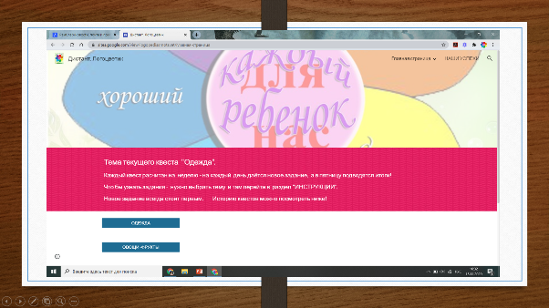
Для начала я создала отдельный сайт, который полностью посвящен квестовым заданиям. Каждая лексическая тема имела свою страничку, где по разделам были выложены задания в соответствии с инструкцией – обучающее видео, тест по видео, игра и он-лайн доска на платформе Паблет.
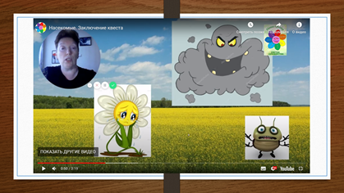
При задумке квеста нужно учитывать, что дети уже знают, каких персонажей можно включить в историю и какая может возникнуть проблема. Какие логопедические задачи необходимо решить – в основном работаем над грамматикой и свзной речью (составление описательного рассказа). А также, как эта история может красиво закончится – т.е. какая цель нашего квеста.
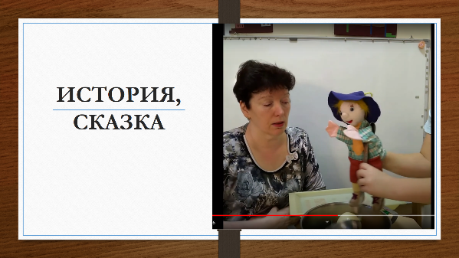
Сначала я делала вступительных и заключительных видео в видеоредакторе, используя различные картинки и эффекты. Затем я стала использовать куклы би-ба-бо как персонаж. А озвучивали и играли дети. За счет этого, истории получили большую популярность и заинтересованность родителей.

Так же я включала в задания просмотр в домашних условиях обучающего видео не более 5 минут из интернета, и в гугл-форме создавала тест по видео. А приходили ответы, и я видела, кто просмотрел и ответил на все вопросы.
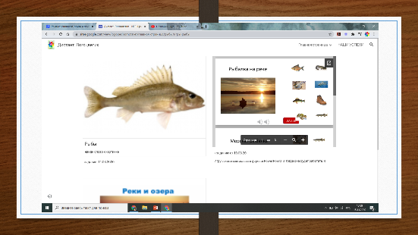
Игры для заданий я создаю на онлайн платформе ЛёнингсАп, это интерактивные игры, которые поддерживаются на различных интерактивных устройствах.
И всё это быть связано с лексической темой и логопедическим задача.
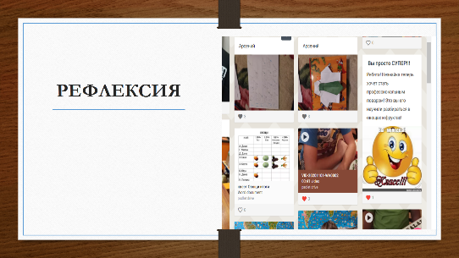
И как я проверяю в режиме он-лайн речевые задания? Я предлагаю родителям записать ответ ребёнка на видео в выставить на Он-лайн доске Паблет свои результаты! Родители сами решают, опубликовывать или нет. Переход на задания только по ссылку.
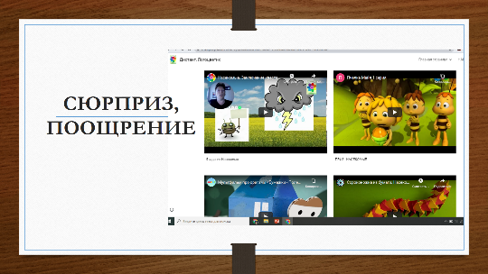
В каждом задании я старалась похвалить родителей)))
Квесты не стоит устраивать каждый день, даже если это он-лайн взаимодействие. Достаточно1-2 раза в месяц и в первую очередь стоит проводить такой формат, с целью закрепления пройденного материала.

Внедрять технологии только на отдельный урок или в какое-то отдельное взаимодействие с родителями – мало эффективно. Поэтому педагог должен решить для себя, если он начинает применять технологию, образно говоря становиться на этот путь, то это надо вставать и идти в течении востребованности этой техники и тогда получишь результат, экономию своих сил, ресурсов и времени.

